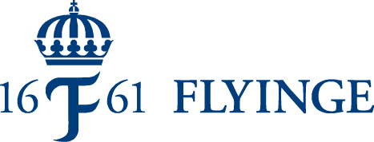

Pressmeddelande, 2011-10-10

Färs & Frosta Sparbank skapar plantskola

**Tio talangfulla, ambitiösa och särskilt framstående Flyingestudenter/elever sökes till Färs & Frosta Ryttartalanger.**

Under hösten 2011 startar Flyinge på nytt en satsning tillsammans med Färs & Frosta Sparbank för att skapa en plantskola för talangfulla ryttare vid Flyinges utbildningar.

Flyinge har en fantastisk anläggning med goda träningsmöjligheter, kompetens av toppklass samt ett nätverk som gör det möjligt att skapa en miljö som främjar varje ryttares utveckling.

Stipendierna syftar till att ge elever/studenter en möjlighet att utvecklas inom dressyr eller hoppning och består av ett antal olika aktiviteter: clinics, träningar, tematräffar/föreläsningar mm.

– Satsningen ligger helt i linje med det tänk som banken har att satsa på lokala projekt som hjälper unga att komma vidare med aktiviteter de brinner för. Det är tredje omgången av Färs & Frosta Ryttartalanger och det är med stor glädje vi kan konstatera att utfallet varit mycket positivt, säger Maria Wallinius, Marknadschef på Färs & Frosta Sparbank.

**Färs & Frosta Sparbank stödjer Flyinge Ryttartalanger genom Sparbanksstiftelsen Färs & Frosta. Varje år går en stor del av bankens vinst till stiftelsen som också äger större delen av Färs & Frosta Sparbank. Ett av stiftelsens huvudsyften är att främja en lokal utveckling inom områden som utbildning, idrott och ungdomsverksamhet. Sedan Sparbanksstiftelsen Färs & Frosta startade år 2000 har mer än 165 miljoner kronor delats ut till lokal utveckling.**

**För ytterligare information:**

Caroline Santén, Programansvarig Flyinge AB

Tel: 046-649 05

E-post: caroline.santen@flyinge.se

Sofia Templin, Presskontakt Flyinge AB

Tel: 046-649 43

E-post: sofia.templin@flyinge.se

Flyinge AB är ett modernt internationellt hippologiskt kompetenscentrum *och ett av världens äldsta stuterier med anor från 1100-talet.* Flyinge AB omsätter drygt 60 mkr, har 65 anställda och 180 studerande. *Verksamheten spänner över flera områden: avel & sport, utbildning & forskning samt evenemang. Mer information om Flyinge hittar du på* [*www.flyinge.se*](http://www.flyinge.se)